Лабораторна робота №9
ТЕМА: Родина розові – Rosaceae (Підклас Розиди – Rosidae, Порядок Розоцвіті – Rosales)

Завдання 1. Вивчити теоретичний матеріал з теми, записати характерні ознаки родини розових.
Географічне поширення _______________________________________________________
__________________________________________________________________________________________________________________________________________________________
Екологія _____________________________________________________________________
Кількісна характеристика ______________________________________________________
__________________________________________________________________________________________________________________________________________________________
Класифікація _________________________________________________________________
__________________________________________________________________________________________________________________________________________________________
Життєві форми _______________________________________________________________
_____________________________________________________________________________
Морфологія листа _____________________________________________________________
__________________________________________________________________________________________________________________________________________________________
Суцвіття ____________________________________________________________________
__________________________________________________________________________________________________________________________________________________________
Квітка _______________________________________________________________________
Плід. Еволюція квітки і плоду ___________________________________________________
__________________________________________________________________________________________________________________________________________________________
Практичне значення ___________________________________________________________
__________________________________________________________________________________________________________________________________________________________
Завдання 2. Підродина Спірейні. За літературними джерелами вивчити особливості будови спіреї.
Життєва форма _______________________________________________________________
Морфологія листа ____________________________________________________________
_____________________________________________________________________________
Будова квітки: колір * чи ↑ _____________________________________________________
Оцвітина ____________________________________________________________________
Андроцей ____________________________________________________________________
Гінецей ______________________________________________________________________
зав'язь _______________________________________________________________________
нектарник ____________________________________________________________________
формула _____________________________________________________________________
форма гіпантію _______________________________________________________________
плід _________________________________________________________________________
Видова укр. __________________________________________________________________
і лат. назва __________________________________________________________________
Завдання 3. Підродина Шипшинові - Rosoideae. За літературними джерелами вивчити особливості будови шипшини.
Життєва форма _______________________________________________________________
Морфологія листа _____________________________________________________________
_____________________________________________________________________________
Будова квітки: колір * чи ↑ _____________________________________________________
Оцвітина ____________________________________________________________________
Андроцей ____________________________________________________________________
Гінецей ______________________________________________________________________
зав'язь _______________________________________________________________________
нектарник ____________________________________________________________________
формула _____________________________________________________________________
форма гіпантію _______________________________________________________________
плід _________________________________________________________________________
Видова укр. __________________________________________________________________
і лат. назва __________________________________________________________________

Завдання 4. Підродина Шипшинові - Rosoideae. За літературними джерелами вивчити особливості будови перстача. Описати рослину в такій послідовності:
Життєва форма _______________________________________________________________
Морфологія листа _____________________________________________________________
_____________________________________________________________________________
Будова квітки: колір * чи ↑ _____________________________________________________
Оцвітина ____________________________________________________________________
Андроцей ____________________________________________________________________
Гінецей ______________________________________________________________________
зав'язь _______________________________________________________________________
нектарник ____________________________________________________________________
формула _____________________________________________________________________
форма гіпантія ________________________________________________________________
плід _________________________________________________________________________
видова укр. __________________________________________________________________
і лат. назва __________________________________________________________________
Завдання 5. Підродина Сливові - Prunoideae. За гербарними зразками та фіксованим матеріалом вивчити особливості будови вишні. Описати рослину в такій послідовності:
Життєва форма _______________________________________________________________
Морфологія листа _____________________________________________________________
_____________________________________________________________________________
Будова квітки: колір * чи ↑ _____________________________________________________
Оцвітина _____________________________________________________________________
Андроцей ____________________________________________________________________
Гінецей ______________________________________________________________________
зав'язь _______________________________________________________________________
нектарник ____________________________________________________________________
формула _____________________________________________________________________
форма гіпантія ________________________________________________________________
плід _________________________________________________________________________
Видова укр. __________________________________________________________________
і лат. назва __________________________________________________________________
Завдання 6. Підродина Яблуневі - Maloideae. За літературними джерелами вивчити особливості будови яблуні. Описати рослину в такій послідовності:
Життєва форма _______________________________________________________________
Морфологія листа _____________________________________________________________
_____________________________________________________________________________
Будова квітки: колір * чи ↑ _____________________________________________________
Оцвітина ____________________________________________________________________
Андроцей ____________________________________________________________________
Гінецей ______________________________________________________________________
зав'язь _______________________________________________________________________
нектарник ____________________________________________________________________
формула _____________________________________________________________________
форма гіпантію _______________________________________________________________
плід _________________________________________________________________________
Видова укр. __________________________________________________________________
і лат. назва __________________________________________________________________
Завдання 7. Розглянути схеми будови квіток розових. Прочитати підписи і підписати рисунки.
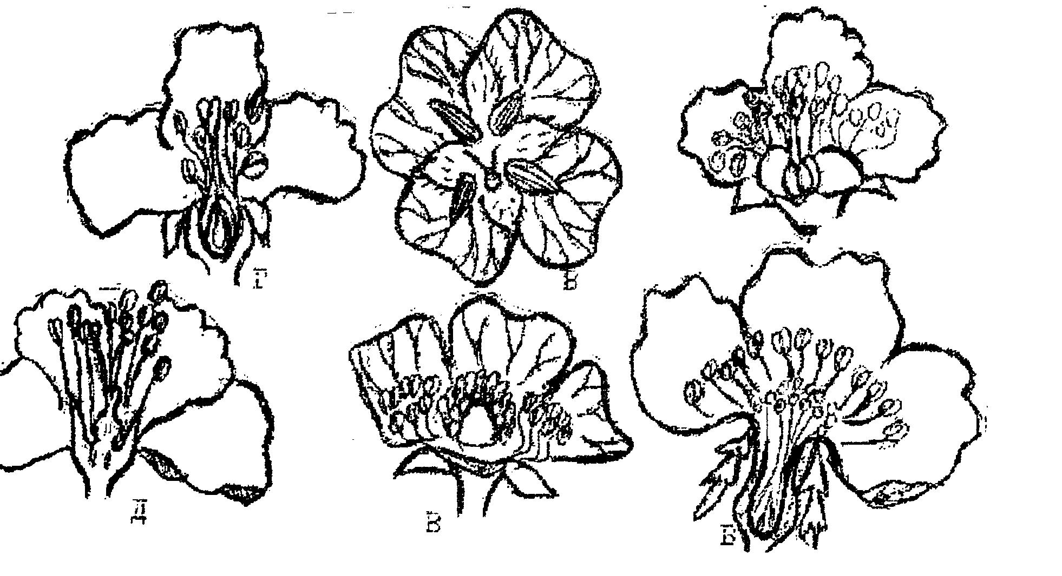
Рис. 1. Поздовжній розріз через квітку спіреї (А), шипшини (Б), перстача (В), вишні (Г), яблуні (Д). 1. Листочки підчаші 2. Чашолистки 3. Пелюстки 4. Багатобратній андроцей 5. Складний апокарпний гінецей 6. Простий апокарпний гінецей 7. Ценокарпний гінецей 8. Зав'язь верхня 9. Зав'язь нижня 10. Блюдцевидний гіпантій 11. Чашовидний гіпантій 12. Бокаловидний гіпантій13. Гіпантій зрослий зі стінками зав’язі.
Завдання 8. Заповнити таблицю порівняльної характеристики підродин. Еволюційно просунуті ознаки підкреслити.
Підродина | Життєва форма | Гіпантій | Гінецей | Зав’язь | Плід
Спірейні
Шипшинові
Сливові
Яблуневі
Завдання 9. За літературними джерелами скласти списки поширених видів місцевої флори родини розових.
Види з підродини Спірейних ___________________________________________________
__________________________________________________________________________________________________________________________________________________________
Види з підродини Шипшинових _________________________________________________
__________________________________________________________________________________________________________________________________________________________
Види з підродини Сливових ____________________________________________________
__________________________________________________________________________________________________________________________________________________________
Види з підродини Яблуневих ___________________________________________________
__________________________________________________________________________________________________________________________________________________________
Лікарські рослини ____________________________________________________________
__________________________________________________________________________________________________________________________________________________________
Декоративні рослини __________________________________________________________
__________________________________________________________________________________________________________________________________________________________
Рідкісні рослини ______________________________________________________________
__________________________________________________________________________________________________________________________________________________________

Контрольні запитання:
- Географічне поширення родини жовтецевих.  - В яких екологічних умовах поширені жовтецеві?  - Життєві форми жовтецевих.  - Еволюція квітки в родині розових.  - Еволюція плоду в родині розових.  - Характеристика підродини спірейних.  - Характеристика підродини шипшинових. | - Характеристика підродини сливових.  - Характеристика підродини яблуневих.  - Які ознаки розових споріднюють їх з жовтецевими?  - Назвіть декоративні рослини з родини розових.  - Назвіть лікарські рослини з родини розових.  - Назвіть плодово-ягідні культури з родини розових.

Основна література
- Войтюк Ю.О. та ін. Морфологія рослин з основами анатомії та цітоембріології. – К.: Фітосоціоцентр, 1998. – 216с.
- Заячук В.Я. Дендрологія: Підручник. – Львів: Апріорі, 2008. – 656 с
- Новіков А., Барабаш-Красни Б. Сучасна систематика рослин. Загальні питання: навчальний посібник. – Львів: Ліга-Прес, 2015. – 686 с.
- Рейвн и др. Современная ботаника. – М: Мир, 1990. – Т.1. – 348с.
- Стеблянко М.І., Гончарова Д.К., Закоренко Н.Г. Ботаніка: анатомія та морфологія рослин. – К.: Вища школа, 1995. – 384 с.
- Швиденко А.Й. Данілова О.М. Дендрологія: Підручник для вищих навчальних закладів. – Чернівці: «Рута», 2003. – 384 с.
- Chin SW, Shaw J, Haberle R, Wen J, Potter D (2014). «Diversification of almonds, peaches, plums and cherries - Molecular systematics and biogeographic history of Prunus(Rosaceae)». Mol Phylogenet Evol. 76: 34–48. doi:10.1016/j.ympev.2014.02.024. PMID 24631854.
- Evans R. (1999). «Rosaceae Phylogeny: Origin of Subfamily Maloideae". Rosaceae Phylogeny and Evolution. Botany Department, University of Toronto. Retrieved 7 July 2017.
- Morgan DR, Soltis DE, Robertson KR (1994). «Systematic and evolutionary implications of rbcL sequence variation in Rosaceae». Am J Bot. 81 (7): 890–903. doi:10.2307/2445770. JSTOR 2445770.
- Xiang Y, Huang CH, Hu Y, Wen J, Li S, Yi T, Chen H, Xiang J, Ma H (2017). «Evolution of Rosaceae fruit types based on nuclear phylogeny in the context of geological times and genome duplication". Mol Biol Evol. 34 (2): 262–281. doi:10.1093/molbev/msw242. PMC 5400374. PMID 27856652.
- Kalkman C. (2004). «Rosaceae». In Kubitzki K (ed.). Flowering plants - Dicotyledons: Celastrales, Oxalidales, Rosales, Cornales, Ericales. The Families and Genera of Vascular Plants. 6 (1 ed.). Berlin Heidelberg: Springer-Verlag. pp. 343–386. doi:10.1007/978-3-662-07257-8. ISBN 978-3-540-06512-8.
- Potter D. (2003). «Molecular phylogenetic studies in Rosaceae». In Sharma AK, Sharma A (eds.). Plant Genome: Biodiversity and Evolution. 1, Part A: Phanerogams. Enfield, NH: Scientific Publications. pp. 319–351. ISBN 978-1-578-08238-4.

Допоміжна література
- Булыгин Н.Е. Дендрология. - М.: Агропромиздат, 1991. – 352 с.
- Бярна М.М. Словник. Ботаніка: терміни, поняття, персоналії. – К: Наукова думка, 1997. – 455 с.
- Воронин Н.С. Руководство к лабораторным занятиям по анатомии растений. – М: Просвещение, 1981. – 158 с.
- Грин Н., Стаут У., Тейлор Д. Биология. – М: Мир, 1990. – Т. 1. – 368.
- Дудка І.А. Словарь ботанических терминов. – К: Наукова думка, 1984. – 427 с.
- Мосякін С.Л., Тищенко О.В. Прагматична філогенетична класифікація спорових судинних рослин флори України. – Український ботанічний журнал. – 67 (6). – С. 802-817.
- Тахтаджан А.Н. Основи Эволюционной морфологии покрытосеменных. – М., 1964. – 315 с.
- Хржановский В.Г., Пономаренко С.Ф. Практикум по курсу общей ботаники. – М: Высшая школа, 1976. – 379 с.
- Червона книга України. Рослинний світ / за ред. Я.П. Дідуха. – К.: Глобалконсалтинг, 2009. – 900 с.
- Калініченко О.А. Декоративна дендрологія. Навчальний посібник для студ. вищ. навч. закладів за спец. "Садово-паркове господарство". – К.:Вища школа, 2003. – 199 с.
- Шовган А.Д. Дендрологія: Навчальний посібник. – Львів: УкрДЛТУ, 2001. – 152 с.
- Jump up to: ªTakhtajan A. (1997). Diversity and Classification of Flowering Plants. New York: Columbia University Press. pp. 1–620. ISBN 978-0231100984.
- Bortiri, E.; Oh, S.-H.; Jiang, J.; Baggett, S.; Granger, A.; Weeks, C.; Buckingham, M.; Potter, D.; Parfitt, D.E. (2001). «Phylogeny and Systematics of Prunus (Rosaceae) as Determined by Sequence Analysis of ITS and the Chloroplast trnL–trnF Spacer DNA». Systematic Botany. 26 (4): 797–807. JSTOR 3093861.
- Jump up to:ªWatson, L.; Dallwitz, M.J. (1992). The families of flowering plants: Descriptions, illustrations, identification, and information retrieval. Version: 21 March 2010. delta-intkey.com.
- Zhang S.-D., Jin J.-J., Chen S.-Y., Chase M. W., Soltis D. E., Li H.-T., Yang J.-B., Li D.-Z., Yi T.-S. (2017). «Diversification of Rosaceae since the Late Cretaceous based on plastid phylogenomics». New Phytol. 214 (3): 1355–1367. doi:10.1111/nph.14461. PMID 28186635.

